

ĐẠI HỌC QUỐC GIA THÀNH PHỐ HỒ CHÍ MINH

# TRƯỜNG ĐẠI HỌC CÔNG NGHỆ THÔNG TIN

BÁO CÁO ĐỒ ÁN MÔN HỌC

**CÔNG NGHỆ TRUYỀN THÔNG ĐA PHƯƠNG TIỆN**

**Đề tài: XÂY DỰNG HỆ THỐNG VIDEO STREAMING OWNCAST TRÊN GOOGLE CLOUD**

|  |  |  |
| --- | --- | --- |
| **Giảng viên hướng dẫn** | **:** | **TS. NGUYỄN TẤN HOÀNG PHƯỚC** |
| **Lớp** | **:** | **NT536.P11** |

|  |  |
| --- | --- |
| **NHÓM 9 – Sinh viên thực hiện:** | |
| 1. Nguyễn Duy Trung | MSSV: 22521565 |
| 2. Phùng Lê Toàn Nhân | MSSV: 22521006 |
| 3. Nguyễn Hữu Nam Trường | MSSV: 22521579 |
| 4. Phạm Quang Nhật | MSSV: 22521024 |

**THÀNH PHỐ HỒ CHÍ MINH – 2024**

**Mục lục**

TRƯỜNG ĐẠI HỌC CÔNG NGHỆ THÔNG TIN 1

A. LỜI MỞ ĐẦU 1

B. TỔNG QUAN ĐỀ TÀI 2

1. Giới thiệu Video Streaming 2

2. Lợi ích của Video Streaming 3

C. GIAO THỨC, CÔNG NGHỆ VÀ PHẦN MỀM 4

1. Các giao thức Streaming 4

1.1. Real-Time Messaging Protocol (RTMP) 4

1.2. Secure Reliable Transport (SRT) 4

2. Các công nghệ và phần mềm 5

2.1. Google Cloud 5

2.2. OBS Studio 5

2.3. Owncast 6

2.4. Sepay 6

2.5. MongoDB 6

2.6. Ngrok 7

2.7. Webhooks 8

D. CÀI ĐẶT, TRIỂN KHAI HỆ THỐNG 9

1. Mô hình hệ thống 9

2. Cài đặt và triển khai hệ thống 9

2.1. Cài đặt server trên Google Cloud 9

2.2. Ở máy stream video 10

2.3. Tại Owncast Server 10

2.4. OBS Studio 12

TÀI LIỆU THAM KHẢO 14

# LỜI MỞ ĐẦU

Đồ án của nhóm chúng em là một đề tài về xây dựng ứng dụng video streaming với 100% mã nguồn mở dựa trên những yêu cầu thực tế của người dùng. Ứng dụng cho phép người streamer truyền tải trực tiếp video từ webcam của laptop (hoặc camera của điện thoại) cho 1 số lượng người xem nhất định. Ứng dụng còn có khả năng tùy chọn độ phân giải theo chất lượng đường truyền của người dùng đầu cuối.

Đồ án này đã đặt ra một thách thức lớn đối với nhóm chúng em về việc xây dựng, triển khai server cũng như mô hình ứng dụng. Tuy nhiên, nhờ có thầy Nguyễn Tấn Hoàng Phước đã tận tình giảng dạy, giúp đỡ chúng em về mặt lý thuyết để chúng em có thêm kiến thức và kỹ năng cần thiết để làm việc hiệu quả và giải quyết vấn đề.

Chúng em đã nỗ lực và cố gắng hoàn thành thật tốt đề tài được giao, nhưng cũng không thể tránh khỏi được những thiếu sót và những hạn chế trong quá trình hoàn thành đồ án. Mong thầy và các bạn thông cảm, góp ý thêm để đồ án của nhóm chúng em được hoàn thiện hơn.

Sau đây, nhóm chúng em sẽ trình bày đồ án xây dựng ứng dụng video streaming Owncast trên Google Cloud qua các chương sau:

* Tổng quan đề tài
* Tổng quan công nghệ
* Cài đặt, triển khai hệ thống.
* Demo
* Kết luận

# TỔNG QUAN ĐỀ TÀI

## Giới thiệu Video Streaming

* + Streaming media là kỹ thuật mà thực hiện liên tục quá trình nhận và hiển thị multimedia (video, audio,...) đến người dùng trong khi quá trình phân phối multimedia vẫn đang diễn ra.
  + Video là một loại dữ liệu đa phương tiện, chủ yếu phục vụ cho truyền thông hoặc nhu cầu giải trí của con người trong nhiều thập niên.
  + Streaming video là một kiểu của streaming media mà dữ liệu từ tệp video tiếp tục được truyền qua internet đến người dùng. Nó cho một video được xem trực tuyến mà không cần phải download về máy tính hay một thiết bị.
  + Video truyền thống chỉ có thể hiển thị khi đã được tải về toàn bộ, việc làm này rất tiêu tốn thời gian còn Video Streaming tiết kiệm thời gian hơn cho người dùng bằng cách sử dụng các công nghệ giải nén kết hợp với hiển thị dữ liệu đồng thời trong lúc vẫn tiếp tục tải Video về (được gọi là kỹ thuật buffering).
  + Kỹ thuật Bufferring thay vì gửi 1 lần duy nhất, dữ liệu sẽ được chia ra thành từng gói nhỏ sau đó liên tục truyền những phần được chia ra. Bên nhận sẽ lấy 1 phần chia nhỏ của Video và hiển thị những phần đã nhận được, đồng thời sẽ lấy về các gói dữ liệu còn lại để kịp cho việc hiển thị tiếp theo. Minh họa ở hình dưới:

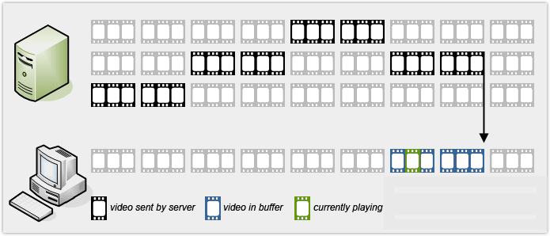

* + Streaming Video được thể hiện dưới 2 loại:
    - **Video on demand – VoD (Video theo yêu cầu)**: là các dữ liệu Video được lưu trữ trên máy chủ đa phương tiện và được truyền đến người dùng khi có yêu cầu, người dùng có toàn quyền để hiển thị cũng như thực hiện các thao tác (tua, dừng, quay lại...) với các đoạn dữ liệu này. Ví dụ: Xem phim, nhạc online trên zing, youtube,…
    - **Live Streaming (Video thời gian thực)**: là các dữ liệu Video được chuyển phát trực tiếp từ các nguồn cung cấp dữ liệu theo thời gian thực (máy camera, microphone, thiết bị phát dữ liệu Video...). Ví dụ: youtube live, facebook live, bigo,…

## Lợi ích của Video Streaming

Video live streaming mang lại nhiều lợi ích cho người dùng, doanh nghiệp và giáo dục. Dưới đây là một số lợi ích chính của video live streaming:

* + Tạo ra sự kết nối và tương tác: Video live streaming cho phép người xem tương tác trực tiếp với người phát sóng thông qua các tính năng như bình luận trực tiếp, thả tim hoặc tương tác khác.
  + Tiết kiệm thời gian và chi phí: Video live streaming giúp tiết kiệm thời gian và chi phí cho các sự kiện trực tuyến như hội thảo, buổi biểu diễn âm nhạc, buổi phát sóng trực tiếp của trận đấu thể thao và các hoạt động giải trí khác.
  + Truyền tải thông điệp nhanh chóng: Việc tạo ra một video live stream chỉ mất vài phút và người xem có thể truy cập và xem nó ngay lập tức.
  + Tăng tương tác và tầm nhìn: Việc tạo ra một video live stream hoặc tham gia vào một video live stream có thể giúp tăng lượng truy cập và tương tác trên các kênh truyền thông xã hội của người dùng.
  + Giải trí và giảng dạy trực tuyến: Video Streaming thường được dùng trong lĩnh vực giải trí và dạy học, dùng để lưu trữ các tập tin Video hoặc bài học, cung cấp cho người dùng các tiện ích như tìm kiếm, liệt kê, khả năng hiển thị hoặc hiển thị lại các dữ liệu Video theo yêu cầu.

# GIAO THỨC, CÔNG NGHỆ VÀ PHẦN MỀM

## Các giao thức Streaming

## Real-Time Messaging Protocol (RTMP)

Là giao thức được sử dụng cho streaming các nội dung đa phương tiện qua internet, phát triển bởi tập đoàn Adobe. RTMP là cho phép streaming với độ trễ thấp, có thể dùng để phát theo kiểu VoD hoặc Live stream.

Ở chế độ tiêu chuẩn, RTMP chạy trên TCP sử dụng port 1935. Ngoài ra, nó còn hỗ trợ một số biến thể khác như: RTMPS- RTMP qua kết nối TLS/SSL

+ RTMPE - RTMP encrypted sử dụng kỹ thuật mã hóa của Adobe

+ RTMPT – RTMP Traverse sử dụng để đóng gói yêu cầu HTTP cho vượt firewall.

+ RTMFP – RTM Flow Protocol, stream sử dụng UDP thay cho TCP

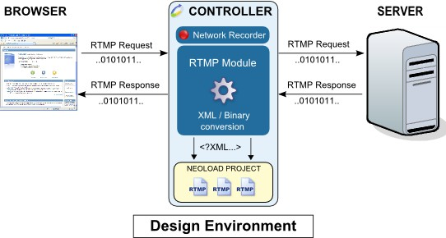

Cú pháp sử dụng rtmp như sau:

rtmp://[username:password@]server[:port][/app][/instance][/playpath]

## Secure Reliable Transport (SRT)

Là một giao thức truyền tải video qua mạng Internet, giúp đảm bảo chất lượng video không bị giảm sút do mất mát dữ liệu.

## Các công nghệ và phần mềm

## Google Cloud

Google Cloud là nhà cung cấp dịch vụ điện toán đám mây hàng đầu, cung cấp cho người dùng một framework lớn để lưu trữ dữ liệu, phát triển phần mềm và các giải pháp đổi mới khác.

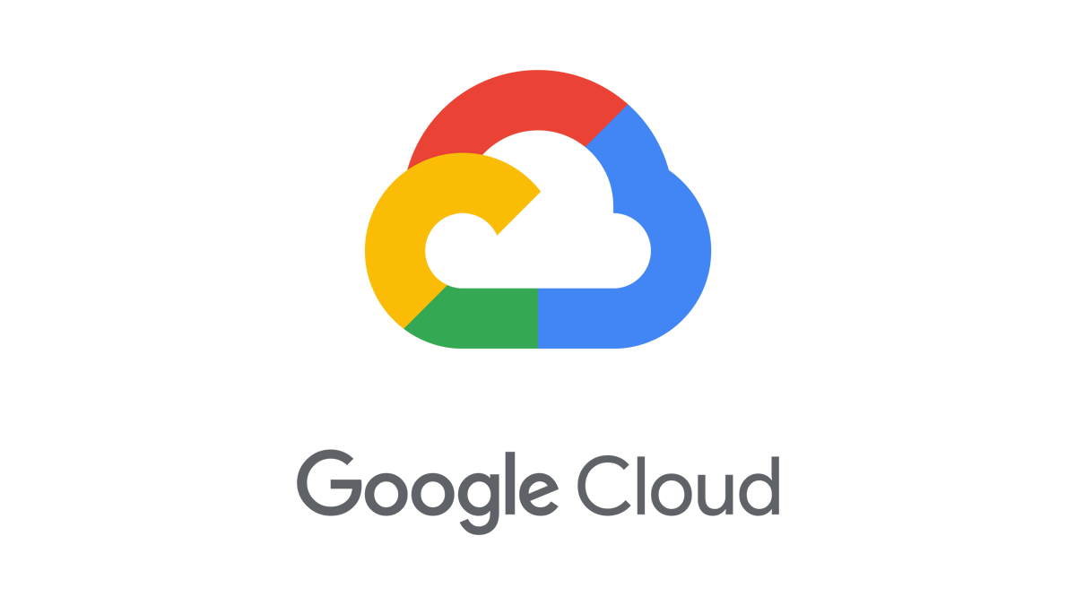

* + - *Lý do chọn Google Cloud*:

+ Dễ dàng quản lý các hoạt động trên web

+ Dễ dàng mở rộng update trang web

+ Khả năng tương thích cao, có server ở tất cả mọi nơi trên thế giới

+ Đáp ứng các tác vụ trên một web tốc độ nhanh, cải thiện trải nghiệm người dùng

+ An toàn và bảo mật

## OBS Studio

OBS (Open Broadcaster Software) là một phần mềm mã nguồn mở được sử dụng để ghi và phát trực tiếp (stream) nội dung từ máy tính cá nhân lên các nền tảng trực tuyến như Twitch, YouTube, Facebook Live và nhiều nền tảng khác thông qua giao thức như RTMP.

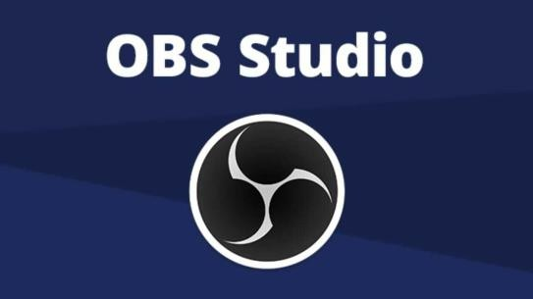

* + - *Lý do chọn OBS Studio*:

+ Tính năng đa nền tảng

+ Bảng điều khiển đa chức năng

+ Giao diện đơn giản, dễ sử dụng

+ Hỗ trợ đa nguồn

+ Có thể điều chỉnh chất lượng video

+ Hỗ trợ đa kênh âm thanh

+ Hỗ trợ cộng đồng

## Owncast

Owncast là một máy chủ trò chuyện web và phát trực tiếp mã nguồn mở miễn phí đang phát triển cho phép tạo nội dung đa phương tiện trực tiếp phục vụ cho khán giả.



* + - *Lý do chọn Owncast*:

+ Mã nguồn mở, miễn phí, không quảng cáo

+ Cho phép chỉnh sửa, tùy chỉnh sâu

+ Tương thích với các phần mềm streaming hiện nay

+ Người dùng không cần tạo tài khoản cũng có thể tham gia live stream

## Sepay

SePay: là công cụ giúp bạn chia sẻ biến động số dư ngân hàng. Tự xác thực thanh toán cho ứng dụng bán hàng khi khách chuyển khoản.



* + - *Lý do chọn Sepay:* SePay có thể gọi WebHooks/ API đến ứng dụng bán hàng của bạn để xác thực thanh toán. Việc này giúp tự động hóa thanh toán 100% mà không cần nhân sự kiểm tra giao dịch.

## MongoDB

MongoDB: là một database hướng tài liệu (document), một dạng NoSQL database. Sử dụng lưu trữ dữ liệu dưới dạng Document JSON.

Ứng dụng trong đồ án để lưu thông tin người dùng khi tặng quà và nạp tiền

*\* Lí do chọn Mongodb:*

+ Khả năng lưu trữ dữ liệu phi cấu trúc và bán cấu trúc

+ Hiệu suất cao với khả năng truy vấn linh hoạt+ Khả năng mở rộng tốt (Scalability)

+ Ghi dữ liệu tốc độ cao (High Write Throughput)

## Ngrok

Ngrok: là công cụ tạo đường hầm (tunnel) giữa localhost của bạn và internet. Giúp người khác mạng có thể truy cập được localhost của bạn thông qua custom domain của ngrok.

*\* Lí do chọn Ngrok:*

+ Dễ dàng triển khai: Tạo địa chỉ public tạm thời cho ứng dụng chạy cục bộ mà không cần cấu hình mạng phức tạp.

+ Hỗ trợ HTTPS: Cung cấp URL bảo mật (HTTPS) ngay lập tức, phù hợp để thử nghiệm các API hoặc tích hợp webhook.

+ Tiện lợi cho phát triển: Cho phép chia sẻ ứng dụng đang phát triển với đội ngũ hoặc khách hàng mà không cần triển khai thực tế.

+ Tích hợp webhook dễ dàng: Hỗ trợ kiểm tra webhook từ các dịch vụ bên thứ ba (Sepay,OBS) mà không cần cấu hình server public.

+ Khả năng theo dõi lưu lượng: Giao diện dashboard cung cấp thông tin chi tiết về các yêu cầu, phản hồi và lỗi.

+ Đa nền tảng: Hỗ trợ trên nhiều hệ điều hành và ngôn ngữ lập trình.

## Webhooks

Webhook: là một tính năng cho phép website tự động thông báo và gửi dữ liệu thời gian thực đến các hệ thống khi có một sự kiện nào đó phát sinh trên website (ví dụ như khánh hàng đăng ký, điền form, mua hàng, hay gửi email) Webhook sẽ giúp hệ thống của bạn chủ động hơn trong việc vận hành cũng như trao đổi thông tin.

*\* Lí do chọn Webhooks:*

+ Thời gian thực: Không cần polling (kiểm tra liên tục), dữ liệu được gửi ngay khi sự kiện xảy ra.

+ Hiệu quả: Giảm tải cho hệ thống, chỉ gửi dữ liệu khi cần thiết.

+ Tự động hóa: Kết nối nhiều hệ thống để hoạt động mượt mà.

# CÀI ĐẶT, TRIỂN KHAI HỆ THỐNG

## Mô hình hệ thống

## Cài đặt và triển khai hệ thống

## Cài đặt server trên Google Cloud

## Tại server backend trên virtual machine

## Khởi tạo package nodeJS

## Tạo file package.json và chạy lệnh npm install để tải các module cần thiết

## Tạo model User sử dụng cho MongoDB

## Tạo server backend

## Quản lý dữ liệu người dùng, xử lý tặng quà, và tích hợp thanh toán, kết nối với OBS thông qua OBS websocket.

## Tại MongoDB

## Tạo cơ sở dữ liệu:

## Tại Sepay

## Tạo tài khoản ảo(virtual account) để kết nối với API Banking

## Tạo webhook để có thể kết nối

## Cài đặt gọi đến url mà ngrok đã tạo để kết nối với server backend

## Tại Owncast Server

Truy cập đường link sau: <https://owncast.online/quickstart/installer/>

Sao chép câu lệnh “curl -s https://owncast.online/install.sh | bash” và dán vào terminal ở máy linux.

Nếu máy linux chưa được cập nhật câu lệnh curl thì sẽ bị lỗi, khi đó nhập: “sudo apt install curl”, và sau đó nhập lại “curl -s https://owncast.online/install.sh | bash”.

Dòng thông báo sẽ hiện sau khi đã cài đặt thành công:

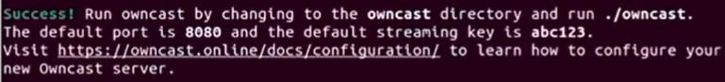

Tiếp tục nhập câu lệnh điều hướng đến thư mục của owncast: “cd owncast/” Tiếp tục nhập: “./owncast” để chạy



Lúc này hệ thống đã hoạt động bình thường.

Kiểm tra xem địa chỉ IP pubic của máy linux hiện tại là bao nhiêu, ở đây địa chỉ của nhóm ở máy linux trên Google Cloud là: 35.241.111.185

Tiếp theo nhóm sẽ mở một trang web ở Chrome bằng câu lệnh “35.241.111.185:8080/admin/” để vào trang dành cho quản trị viên.

Khi đó sẽ được yêu cầu nhập thông tin đăng nhập, nhóm nhập username và password mặc định là “admin” và “abc123”.

Sau đó trang dành cho quản trị viên đã hiện lên: 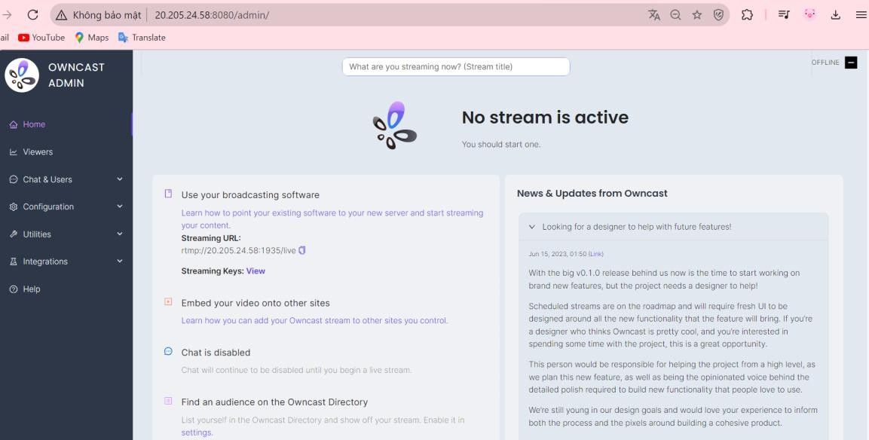

Tại đây chúng ta có thể xem tất cả các thông tin cần thiết như số lượng người xem livestream, tin nhắn trong lúc live, các port mà server sử dụng, chỉnh sửa thông tin cơ bản, chỉnh sửa cấu hình khi livestream,…

## OBS Studio

* + 1. **Tại OBS**

Trước hết, vào lại trang owncast admin để lấy đường link livestream:

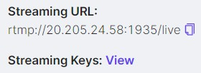

Sau đó vào OBS, chọn Settings, chọn Stream, và dán đường link vào, nhập password được cài đặt trên Owncast:

Tiến hành livetream nhấn “Start Streaming”, khi đó mọi người có thể vào xem livestream bằng đường link: “35.241.111.185:8080”.

Giao diện khi mọi người vào xem live bằng đường dẫn:

Bên phía người dùng có thể tương tác trực tiếp với nhau thông thanh tin nhắn ở bên phải màn hình, biết được khi nào kết thúc live, tăng giảm âm lượng, chỉnh chất lượng hình ảnh,…

Bên phía người livestream có thể kiểm soát được thông tin buổi livestream đó tại trang của quản trị viên, họ có thể kiểm soát được: số lượng người xem, đồ thi tăng giảm lượng views theo thời gian, tin nhắn giữa những người xem live với nhau, chất lượng buổi livestream,…

# TÀI LIỆU THAM KHẢO

[1] “Documentation - Owncast”. Truy cập: 7 Tháng Giêng 2025. [Online]. Available at: [https://owncast.online/docs](https://owncast.online/docs/?fbclid=IwY2xjawHpzIZleHRuA2FlbQIxMAABHYcfVLRyDChY5D8mOk3d9V5z2eKY0a-mDwX2UOdYtITKcWTqFtvfjbhmRg_aem_jEfdGRahvHiFUx79yB8-5Q)

[2] “Hướng dẫn tích hợp WebHooks | SePay”. Truy cập: 7 Tháng Giêng 2025. [Online]. Available at: <https://docs.sepay.vn/tich-hop-webhooks.html>

[3] “MongoDB Documentation”. Truy cập: 7 Tháng Giêng 2025. [Online]. Available at: <https://www.mongodb.com/docs>

[4] “Welcome to OBS Studio’s documentation! — OBS Studio 31.0.0 documentation”. Truy cập: 7 Tháng Giêng 2025. [Online]. Available at: [https://docs.obsproject.com](https://docs.obsproject.com/?fbclid=IwY2xjawHpzKZleHRuA2FlbQIxMAABHTvVxP5gUH4aZv_CtUzrzuZRGXFGfWEhQAPADztSY0qwWWCUw9Z6lKeACA_aem_VTUQd21c5CDGkkN6oEjdvg)